德钦县第三次全国国土调查工作进展情况简报

（2019年8月4日）

**一、工作进展情况**

截止2019年7月28日，完成德钦县全县数据库合库、db举证包制作。

2019年7月30日，完成德钦县三调成果举证图斑数统计，统计情况如下：

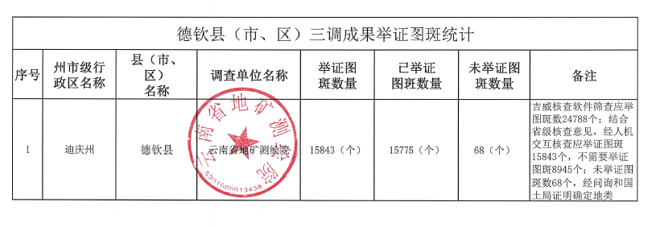

2019年8月1日，根据迪庆州第三次全国国土调查领导小组办公室关于《组织召开迪庆州第三次全国国土调查县级初始成果州级检查会议》的通知要求，我院及时组织按照州级检查要求对德钦县三调调查成果进行整理。

截止2019年8月3日我院已将德钦县三调成果提交至迪庆州数据汇总单位（云南云金地科技有限公司）进行检查。

云南省地矿测绘院

德钦县三调项目部

2019年8月4日